**任务训练**

任务1：学生李丽的Java成绩是80分，学员张萌的 Java 成绩与李丽的相同，输出张萌的成绩。

任务2：从控制台输入张三同学的成绩，与李四的成绩（80分）比较，输出“张三的成绩比李四的成绩高吗?” 的判断结果

任务3：表达式(3 + 40 % 6) > ( 9 / 2 * 3)的结果是什么？

任务4：从控制台输入学员王浩3门课程成绩，编写程序实现

（1）Java 课和 SQL 课的分数之差

（2）3门课的平均分

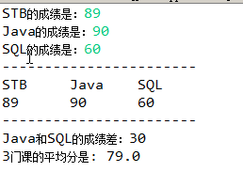

任务5：根据天数（46）计算周数和剩余的天数

任务6：已知圆的半径 radius= 1.5，求其面积

任务7：某班第一次Java考试平均分81.29，第二次比第一次多2分，计算第二次考试平均分？

任务8：数字加密器，加密规则是：加密结果 = （整数*10+5）/2 + 3.14159，加 密结果仍为一整数

任务9：用户可以享受购物8折的优惠，当消费2564元时，请计算实际消费金额

任务10：商场推出幸运抽奖活动。抽奖规则：顾客的四位会员卡号的各位数字之和大于20，则为幸运顾客。

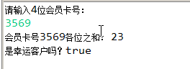

任务11：用户从键盘接收商品折扣，并判断商品享受此折扣后价格是否低于100

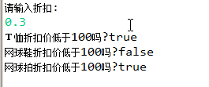

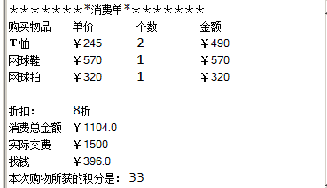任务12：需求说明：结算时打印购物小票计算此次购物获得的会员积分

任务13：用户输入年份和月份，输出这个月份的天数

任务14：把用户输入的秒数折算成 X小时X分X秒

任务15：用户输入开始年月日和结束年月日，输出该时间段的天数